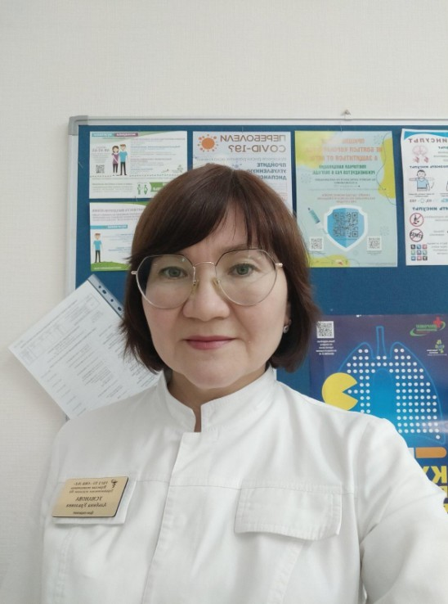
Кабинет раннего выявления заболеваний - простой, быстрый, действенный способ профилактики онкологических заболеваний
Профилактический осмотр в кабинете раннего выявления заболеваний - успешная практика в раннем выявлении онкологических патологий.
«Каждому человеку старше 18 лет рекомендовано раз в год посетить кабинет раннего выявления заболеваний в рамках профилактического осмотра. Когда пациент приходит в КРВЗ, специалист проводит комплексное обследование: осмотр кожных покровов, видимых слизистых оболочек, осмотр полости рта, пальпацию периферических лимфатических узлов, осмотр и пальпацию щитовидной железы, молочных желез (для женщин) и грудных желез (для мужчин), живота, наружных половых органов, обследование прямой кишки, предстательной железы у мужчин, гинекологическое обследование для женщин с целью раннего выявления злокачественных новообразований и предопухолевых заболеваний, в том числе визуально обозримых локализаций. Также немаловажным процессом является измерение артериального давления и проведение анкетного скрининга, где есть вопросы для определения отягощенной наследственности по онкологическим заболеваниям», – пояснила заведующая отделением медицинской профилактики взрослой поликлиники ОКБ №2 Альбина Усманова.
Осмотр в кабинете раннего выявления заболеваний осуществляет медицинский работник, прошедший специальную подготовку по основным диагностическим навыкам и методам выявления предопухолевых заболеваний и злокачественных новообразований, имеющий соответствующий документ.
Для здоровой и долгой жизни, каждый человек должен придерживаться несколько простых, но важных правил. Заведующая отделением медицинской профилактики рассказала о некоторых из них:
1. Каждый человек должен раз в год проходить профилактическое обследование.
2. Необходимо регулярно проверять свое артериальное давление, следить за показателями общего анализа крови, глюкозы и холестерина, проходить флюорографическое обследование, знать свой ВИЧ-статус и др.
3. Обращать внимание на свой рацион, который должен быть сбалансированным и разнообразным по макронутриентам.
4.Пить чистую воды в течение дня, так как водный баланс оказывает огромное влияние на наш организм.
4. Вести активный образ жизни.

